Besoin
Analyse fonctionnelle du besoin
La démarche fonctionnelle (analyse fonctionnelle du besoin et analyse fonctionnelle technique) a pour objet l’étude des fonctions de service et des fonctions techniques.
La démarche matérielle d’un produit industriel a pour objet l’étude des solutions constructives qui réalisent les fonctions techniques.

Bête à cornes

PRODUIT
A qui rend-il service ?
Dans quel but le produit existe-t-il ?
Sur quoi agit-il ?

Diagramme des interactions

PRODUIT
EME2
EME1
EME3
EME2
FP1
FC1
FC2
FC3

SADT
A-0

Fonction globale
A-0
MOE
MOS
Système
Données de contrôle

1° édition du CDCF

SADT

2° édition du CDCF

Produit
Analyse fonctionnelle technique
Démarche matérielle
FAST

FS
FT3

FT2

FT1
Solution constructive A
Solution constructive B
Solution constructive C

- Schéma de principe

- Schéma technologique

- Schéma architectural

- Schéma cinématique

- Dessin d’ensemble

- Dessin de définition

Exemple d’application : Dispositif d’ablocage d’une pièce sur une machine outil.
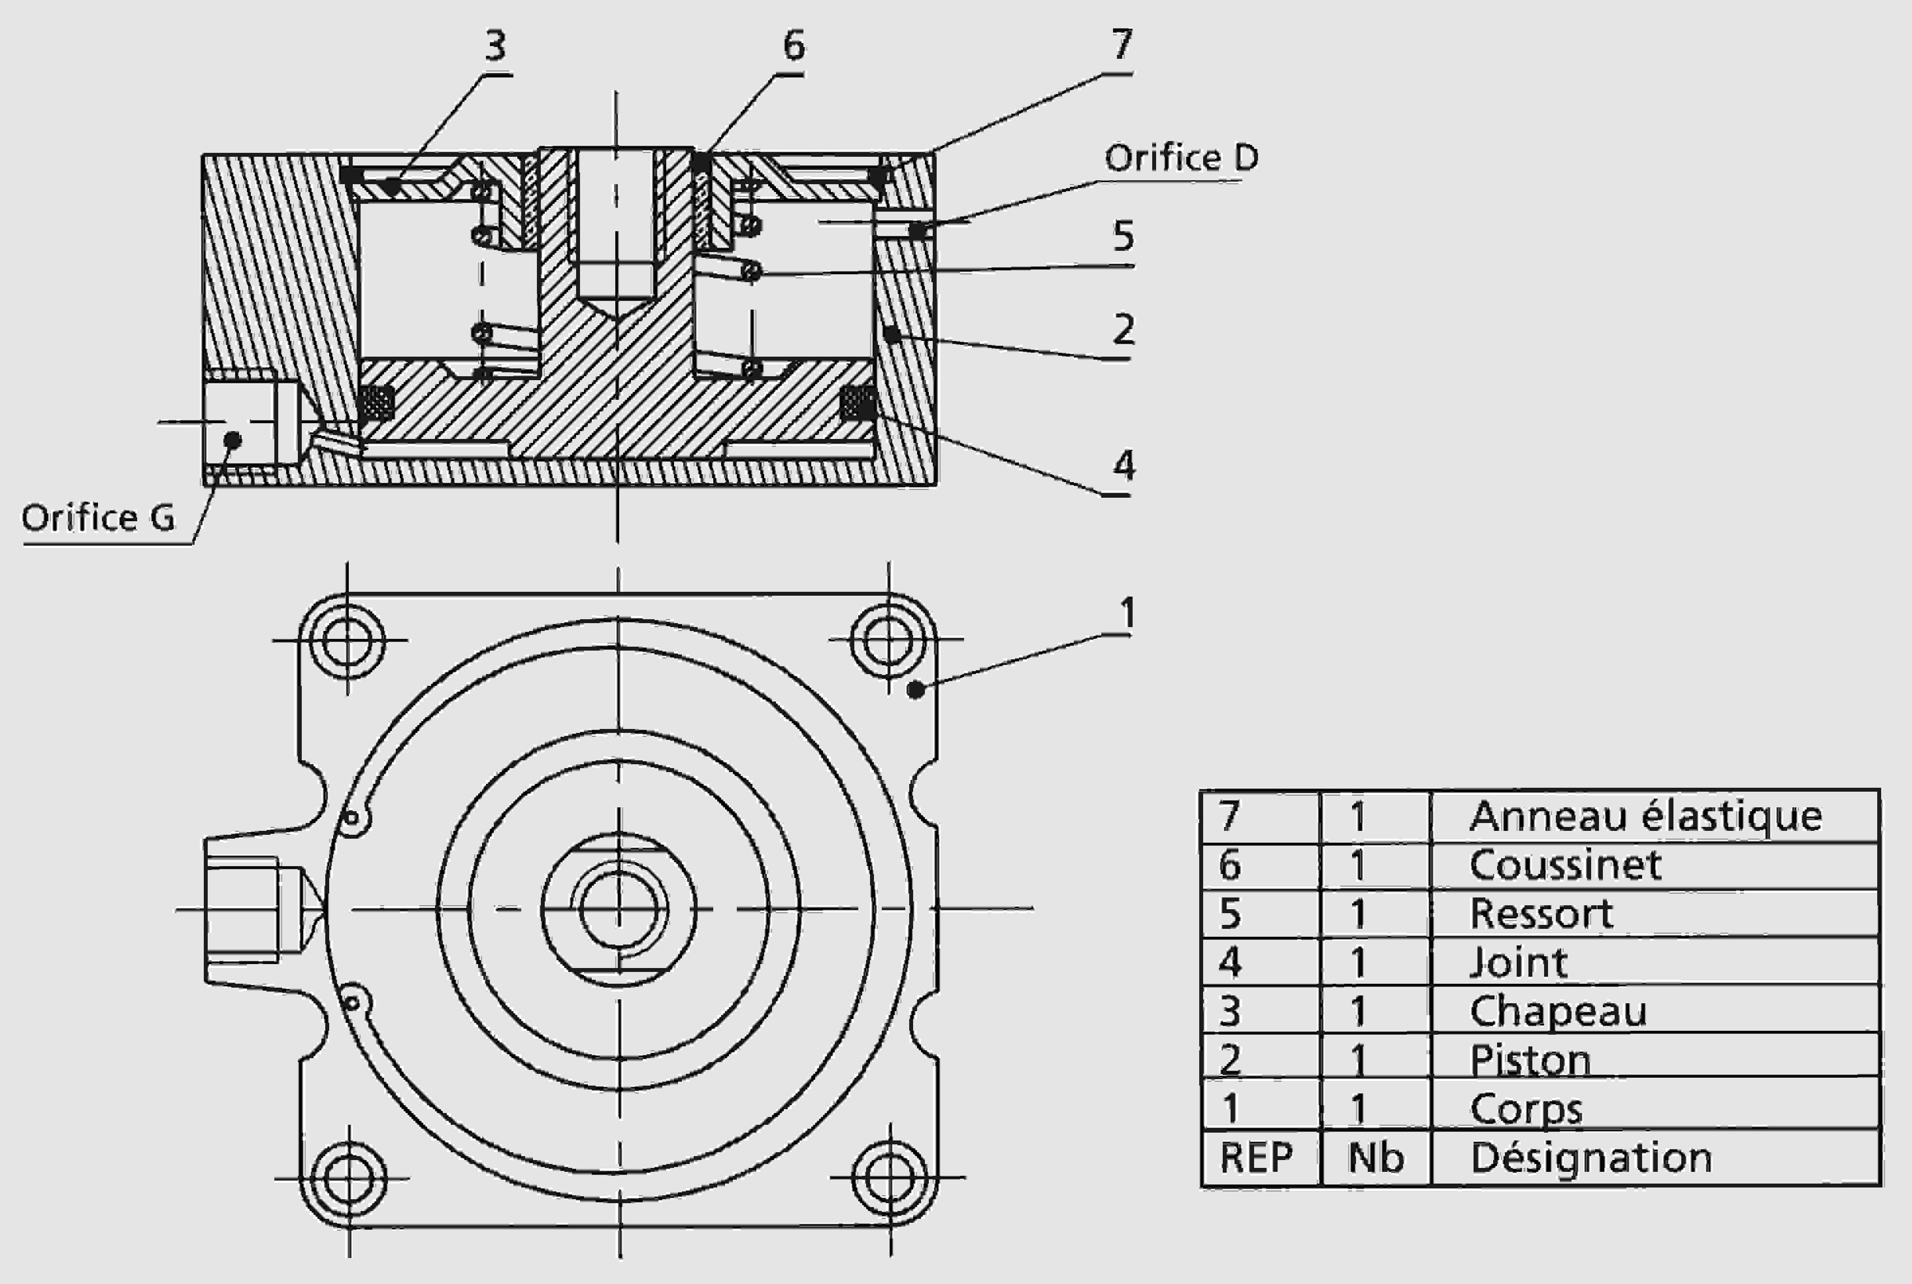

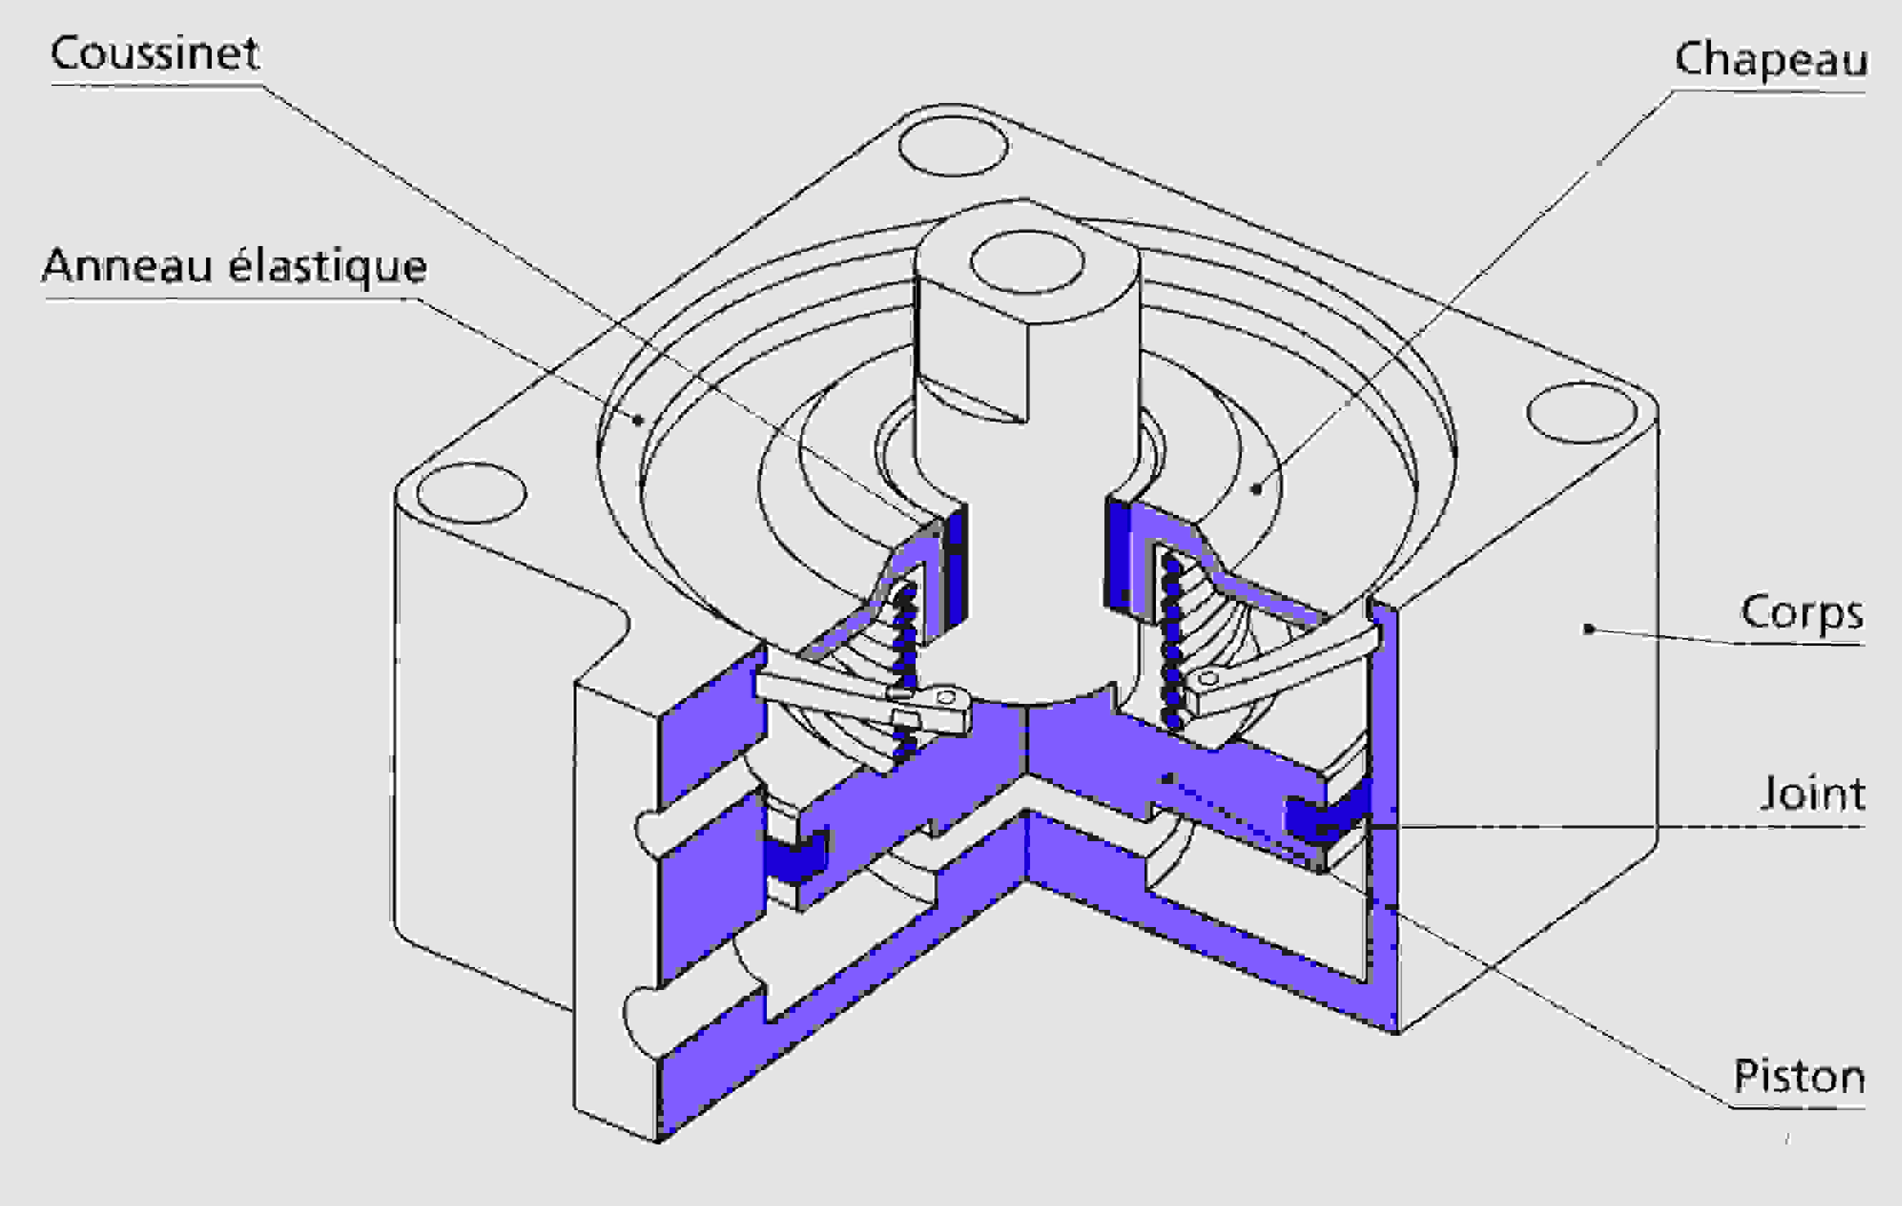

• Diagramme des interactions.
PRODUIT  Pièce  Alimentation en air comprimé  Environnement d’usinage  Machine-outil  FP1  FC1  FC2  FC3  FC4 | FP1 | Abloquer la pièce en présence d’air comprimé
 | FC1 | Ne pas marquer la pièce à abloquer
 | FC2 | Être insensible à l’environnement d’usinage
 | FC3 | Pouvoir être positionné et fixé sur la machine outil
 | FC4 | Pouvoir être raccordé à l’alimentation en air comprimé

• FAST.
FP1
Abloquer la pièce en présence d’air comprimé
FT1
Convertir l’énergie pneumatique en énergie mécanique
FT11
Etablir une différence de pression
FT
111
Recevoir la pression motrice p1
FT
1111
Former la chambre 1
FT
1112
Alimenter la chambre 1
FT
112
Recevoir la contre-pression p2
FT
1121
Former la chambre 2
FT
1112
Mettre la chambre 2 à la pression atmosphérique
FT
113
Maintenir la différence de pression
FT12
Convertir la différence de pression en effort mécanique
FT2
Transmettre l’effort développé à la pièce
FT21
Transmettre le flux d’action mécanique
FT22
Guider vers la pièce à serrer
FT23
Arrêter le piston en l’absence de pièce

